P R E S S E I N F O R M A T I O N

Ehingen, 10. September 2012

Aus „Mohr Präzisionsteile“ wird „Gear Motion“: Erweiterung des
Ehinger Werkes und der Produktpalette unter neuem Namen

Verzahnungen aus Metall und Kunststoff für Automotive-Zulieferer wie Bosch und Valeo

Bereits im Jahr 2008 stellte die GM Tec Gruppe mit dem Kauf der Mohr Gruppe die Weichen für eine Neuausrichtung des Unternehmens. Durch die Integration in die internationale Experten-Gruppe für Metall- und Kunststoffkomponenten wurde der Betrieb noch besser auf die Bedürfnisse der Automotive-Industrie ausgerichtet. Im April 2012 wurde das Unternehmen schließlich in „Gear Motion“ umbenannt. Ausschlaggebend war eine neu entwickelte Produktreihe, bestehend aus innovativen Zahnrädern aus Vollkunststoff. Mit Zahnrädern beliefert Gear Motion unter anderem die Automobil-Zulieferer Bosch und Valeo. In diesem Jahr steht die strategische Neuausrichtung kurz vor der Vollendung: Für das geplante Wachstum wird das Ehinger Werk ab Herbst 2012 um eine 1.000 Quadratmeter große Produktions- und Lagerhalle erweitert. „Damit stärken wir den Standort Ehingen mit seinen derzeit ca. 80 Mitarbeitern deutlich“, betont Peter Bold, Geschäftsführer der Gear Motion GmbH. Ziel sei es, die Spezialisierung des Ehinger Werkes auf innovative Präzisionsteile aus Kunststoff weiter voranzutreiben. „Hierfür investieren wir nicht nur in modernste Produktionstechnik, sondern stellen auch weiterhin hochqualifizierte Mitarbeiter ein“, so Bold weiter. „Besonders wichtig ist uns dabei die Förderung des Nachwuchses, der in unserer Lehrlingswerkstatt optimale Voraussetzungen für eine fundierte Ausbildung vorfindet.“ Im Zuge der Expansion investiert Gear Motion rund 1,5 Million Euro am Standort Ehingen. Hinter Gear Motion und GM Tec steht die international aufgestellte KAP Beteiligungs AG mit weltweit rund 3.100 Mitarbeitern und einem Jahresumsatz von 432 Millionen Euro (2011). „Dieser finanzstarke Mutterkonzern ermöglicht der GM Tec Gruppe eine hohe Flexibilität auf dem konjunktursensiblen Pkw-Markt“, erklärt Peter Bold.
Im Werk Ehingen fokussiert sich Gear Motion auf Spritzguss-Technologie. In den vergangenen Jahren hat sich der Ehinger Betrieb auf Zahnräder und Spindeln aus Kunststoff und Kunstoff-Metall-Hybridverbindungen spezialisiert. Die zweite Betriebsstätte des Unternehmens im badischen Karlsbad entwickelt und produziert hingegen schwerpunktmäßig metallene Komponenten wie Antriebsschnecken und Motorwellen. Ein Großteil der Produkte aus der Karlsbader Herstellung wird dabei zur Weiterbearbeitung an das Ehinger Werk geliefert. Zur Anwendung kommen die Präzisions-Produkte von Gear Motion beispielsweise in elektrischen Systemen zur Verstellung von Autositzen, in Wischer- und Lenksystemen. „Gear Motion zeichnet sich vor allem durch die Systemkompetenz in den Bereichen Kunststoff und Metall in Verbindung mit fundiertem Know-how in der Verzahnungstechnik aus“, erklärt der Werkleiter Wolfgang Haselmann. „Die technologische Basis hierfür ist unsere eigene Entwicklungsabteilung, mit der wir unsere Kunden optimal unterstützen können“.

Modernste Messtechnik zur Qualitätskontrolle von Sicherheitsbauteilen
Seit der Übernahme im Jahr 2008 bis zum Jahr 2011 hat GM Tec bereits rund 3,4 Millionen Euro in die Modernisierung des Ehinger Werkes investiert. Die Produktion in Ehingen, die nun für weitere 1,5 Millionen Euro ausgebaut wird, zeichnet sich durch einen hohen Automatisierungsgrad der Herstellungsprozesse aus. Dies trägt den besonders hohen Anforderungen der Automobilindustrie an Qualität und Wirtschaftlichkeit Rechnung. Gear Motion ist nach TS 16949 zertifiziert. Neben modernster Roboter-Technologie kommen diverse hochsensible Messgeräte wie Zug-Druck-Prüfmaschinen und ein Verzahnungs-Messzentrum zum Einsatz. Diese und andere Messinstrumente ermöglichen nicht nur umfangreiche Materialprüfungen, sondern helfen auch, die Produktion streng zu überwachen. Diese sogenannte „In-Prozess-Kontrolle“ gewährleistet einen höchstmöglichen Qualitätsstandard und die Einhaltung der Null-Fehler-Toleranz, wie sie von der deutschen Automobil-Industrie gefordert wird.
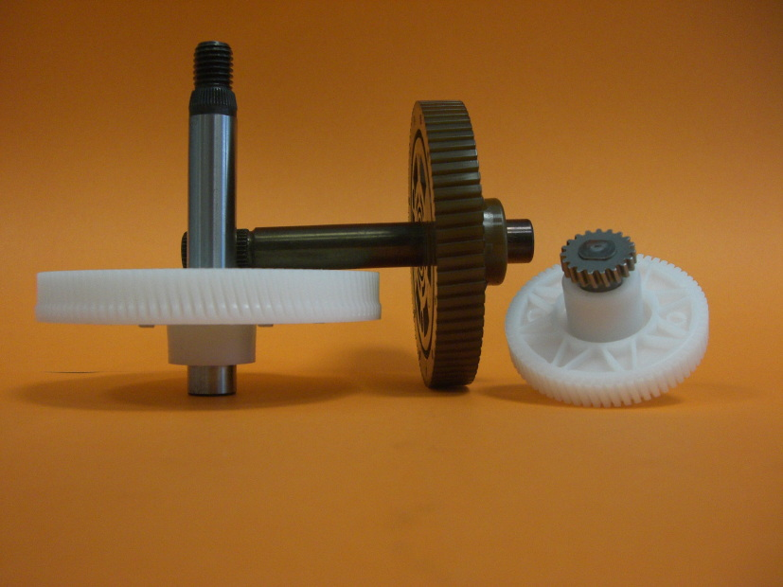
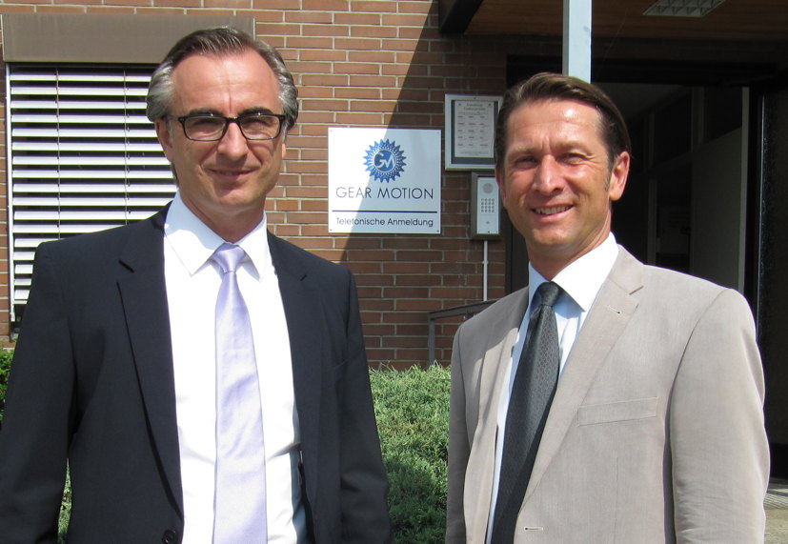
Bildmaterial:

Gear Motion: Geschäftsführer Peter Bold (l.) und Werkleiter Wolfgang Haselmann (r.)
Gear Motion produziert Verzahnungen aus Kunststoff und Metall für die Automobilindustrie

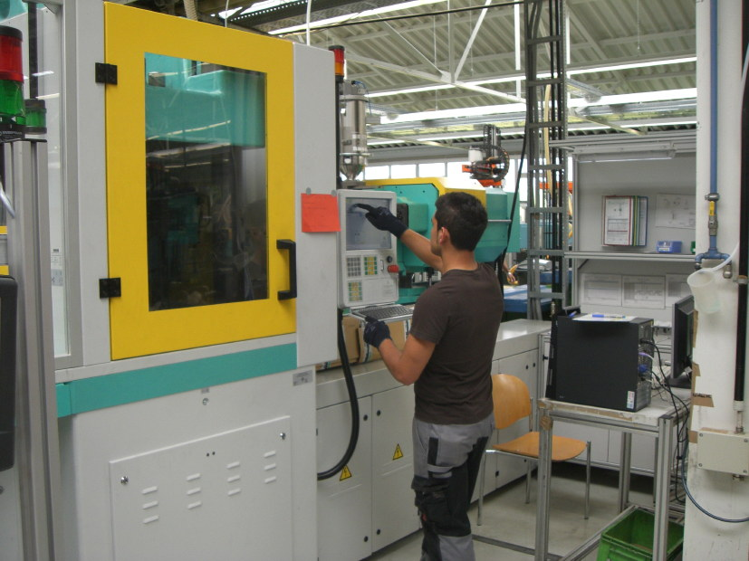
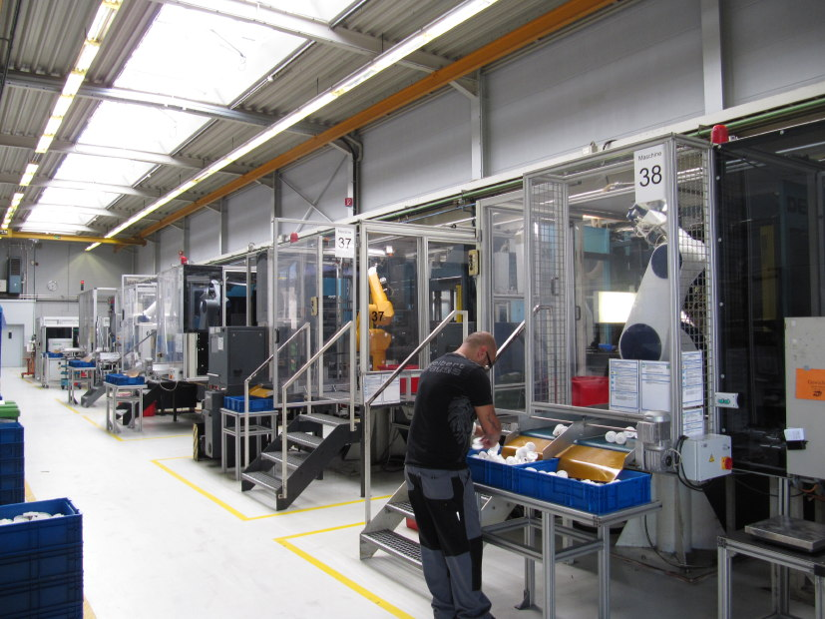

Blick in die Produktion des Ehinger Werkes von Gear Motion

Bildmaterial steht für Sie unter www.press-n-relations.de unterhalb der dort veröffentlichten Meldung zum Download bereit.
Weitere Informationen: Pressearbeit:
Gear Motion GmbH – GM Tec Gruppe  Wolfgang Haselmann, Werkleiter  Adolffstraße 57  89584 Ehingen  Telefon: +49-7391 583-0  Telefax: +49-7391 583-62  wolfgang.haselmann@gear-motion.de  www.gear-motion.de | Press’n’Relations GmbH  Bruno Lukas  Magirusstraße 33  89077 Ulm  Telefon: +49 731-96287 17  Telefax: +49 731-96287 97  blu@press-n-relations.de  www.press-n-relations.de

GM Tec: Experten für Präzision in Metall und Kunststoff
Die Traditionsunternehmen Geiger Fertigungstechnologie und Firmengruppe Mohr haben sich 2008 zur GM Tec Industries Holding GmbH mit operativen Tätigkeiten zusammengeschlossen. GM Tec bündelt jahrzehntelang bewährte Kompetenzen in allen Bereichen der präzisen Teilefertigung. Die Gear Motion GmbH beschäftigt am Standort Ehingen 80 Mitarbeiter und hat sich innerhalb der Gruppe auf die Entwicklung und Herstellung von Kunststoffkomponenten für die Automotive-Industrie spezialisiert. Das Portfolio der GM Tec Gruppe umfasst neben der Automobilindustrie die Geschäftsfelder Medizin- und Antriebstechnik, weiße Ware und alternative Energietechnik. Weltweit liefert die Unternehmensgruppe anspruchsvolle Präzisionsteile aus Metall sowie hoch komplexe Kunststoff- und Kunststoff-Metall-Verbundteile. Die besondere Stärke der Unternehmen liegt in der Vielfalt der Fertigungstechnologien. GM Tec deckt das gesamte Metall- und Kunststoffsegment ab und bietet bei der Herstellung von Teilen einen großen Variantenreichtum. GM Tec ist ein Unternehmen der KAP Beteiligungs-AG.

